**Le cas Rabinais**

L’entreprise développe des solutions full-web pour des clients professionnels.

Les dossiers sont organisés par projet, toujours pilotés par un chef de projet. Les solutions sont développées en interne par des équipes de développeurs qui peuvent travailler seul ou en équipe.

L’entreprise Rabinais est saisie d’une commande d’un module complémentaire pour un site internet : il s’agit de développer une solution de saisie d’informations à distance à partir de formulaires accessibles en Ligne.

Ce projet doit être livré avant le 26 03 2018. Le démarrage du projet est prévu le 2 janvier 2018.

Le dirigeant vous confie ce projet : il s’agit d’organiser l’ensemble du travail conduisant à la réussite de ce projet. Après un premier contact avec le client pour fixer une base contractuelle à votre mission, vous disposez de la liste des tâches du projet ainsi que de l’évaluation de la durée des tâches (ANNEXE 1) calculée en cas d’affectation d’un salarié à la tâche. Chaque dossier devra faire l’objet d’un compte rendu papier remis à votre supérieur

**Dossier 1**

1) A partir des données de l’annexe 1, repérez sur Ms Project, le schéma MPM du projet.

2) Construisez un diagramme de Gantt pour ce projet (sans prendre en compte les ressources)

3) Repérez le chemin critique du projet ainsi que la date de fin de projet : cela correspond-il à la demande du client ? (ne pas modifier les délais pour l’instant)

4) Donnez les grandes caractéristiques du projet : cf. note 1.

5) Quelle devrait être la date de début de projet si la demande du client est respectée ? (26 03 2018)

6) Faites une demande de ressources à votre responsable = combien de salariés sont nécessaires à priori pour réaliser l’application demandée par le client ? Vous pouvez améliorer la distribution des tâches si nécessaire.

= Compte rendu N°1 : le déposer sur Moodle (en pdf)

Comment nommer vos fichiers ?

info1A_NOMetudiant1-NOM etudiant2_rabinais_schemaMPM

info1A_NOMetudiant1-NOM etudiant2_rabinais_CR2

info1A_NOMetudiant1-NOM etudiant2_rabinais_CR1

Etc.

**Annexe 1 : les données**

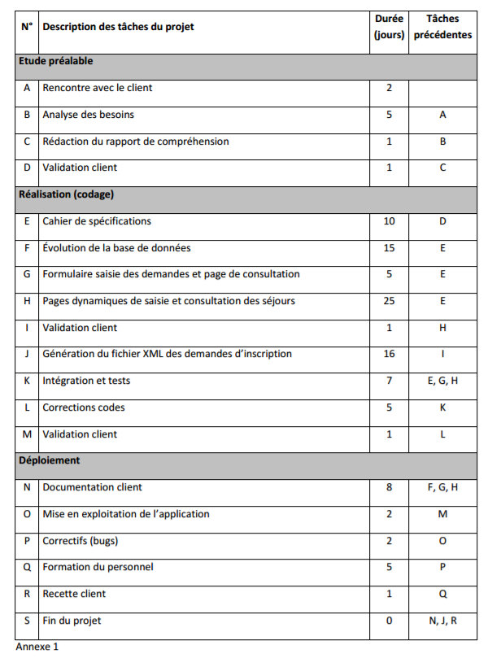

Les salariés de l’entreprise travaillent du lundi au vendredi de 9h00 à 13h00 et 14h00 à 17h00.

Chaque année l’entreprise est fermée entre Noël et le nouvel an. Par contre l’entreprise ne fait jamais de « ponts ».

**Le diagramme de Gantt est un outil de communication : il nécessite un peu de mise en forme**

Une fois réalisé, le Gantt permet au chef de projet de présenter son projet de façon synthétique à son responsable et de façon plus détaillée/opérationnelle à son équipe projet.

1. Présenter les caractéristiques clés :

Il doit avant tout permettre **d’identifier les étapes clés du projet** (Etude préalable, développement, déploiement) et les grandes caractéristiques du projet :

* N’oubliez pas de préciser **l’objectif du projet** !
* Période dans l’année, **durée** (en mois, en semaines, en nombre de « jours homme »)
* Les **contraintes de planning du client** : livrables, fin de projet…
* Les **contraintes** **de planning de l’équipe projet** : ex vacances, jours fériés, déplacements professionnels…
* Identifier les **tâches qui se distinguent** par leur importance en nombre de jours
  + Cahier des spécifications (10jours), évolution BDD (15 jours), pages dynamiques (25 jours) : ces 3 tâches = 50 jours sur une durée totale de 67 jours.
  + Ex : si tâche est une tâche critique = enjeu important dans le respect du délai annoncé au client (planning validé, salarié fiable (senior), organisé…)
  + Ex : gestion (compétences) et coût important des ressources humaines
* Identifier le **chemin critique** : avez-vous des marges de manœuvre ou non.
* Identifier les **compétences** nécessaires
* Evaluer le **coût du projet** et ses principales composantes (investissement, salaires (dont HS ?), déplacement,..)
* Calculer la **rentabilité du projet**.

1. Dans un second temps, ce diagramme va vous permettre d’identifier les tâches plus opérationnelles .Avec l’équipe, il permettra d’identifier « **qui fait quoi et quand** » et de comprendre les **interdépendances** avec les autres actions/tâches/membres de l’équipe.
2. C’est aussi un **outil qui permet d’échanger,** de confronter les différents points de vue des membres du projet. L’objectif est que les membres adhèrent au projet et à son planning. (chaque personne travaille souvent sur plusieurs projets à la fois)

* Mettre en forme les barres des tâches et le calendrier :
* Le diagramme de Gantt doit être imprimé avec les intitulés des tâches
* En format paysage afin de permettre une bonne lisibilité des informations

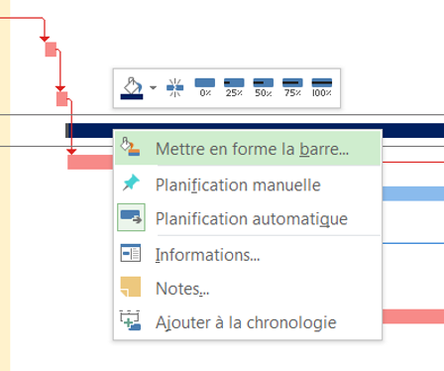 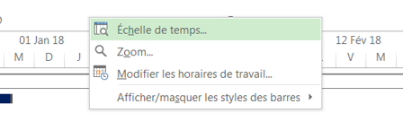 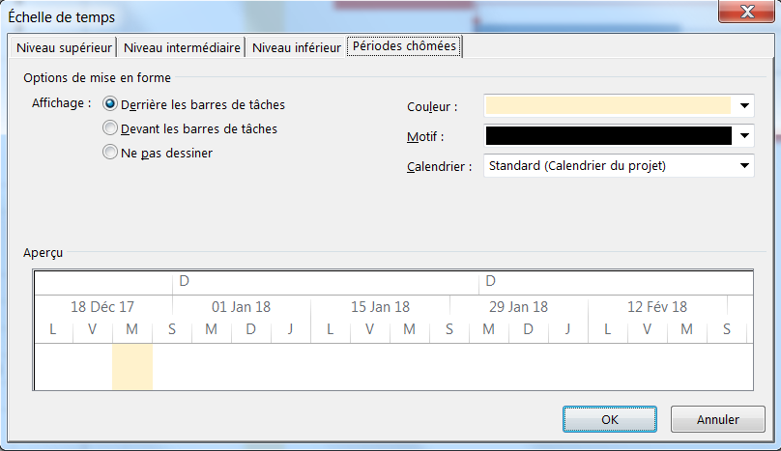

Exemples :

